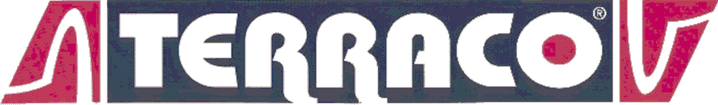

FRESADORA DE ASFALTO MONTADA EN EQUIPOS MIXTOS.
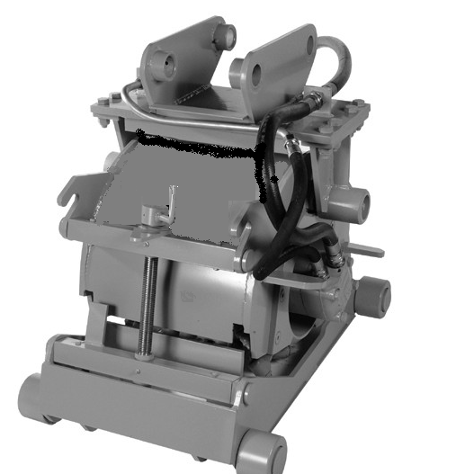


La Fresadora de asfalto montada en equipo mixtos, puede instalarse a la mayoría de maquinas de mas de 6 toneladas de peso con un circuito hidráulico para el martillo montado. La fresadora de asfalto funciona con el simple proceso de extender el brazo del Retroexcavador de la maquina, colocando la fresadora en el suelo y empujando de vuelta esta hacia el Retroexcavador.
Es mas fácil de manejar en superficies llanas, pendientes y también con experiencia en paredes verticales. Es capaz de cortar asfalto, hormigón y otros materiales siendo una alternativa a los martillos cuando se requiere una extracción precisa. El material de corte es de un tamaño que es reciclable sin mas procesamiento y reduce el daño local al corte de la superficie a menudo causado por otros métodos de extracción.

Características | CAP 300 | CAS 400M | CAS450M | CAP400P | CAS450P | AP2530BH | AP600BH
Profundidad Corte (mm) | 85 | 120 | 120 | 120 | 120 | 250 | 120
Ancho Corte (mm) | 300 | 400 | 450 | 400 | 450 | 85 | 600
Peso (Toneladas) | 6.5—8.0 | 8.0- 13.0 | 8.0 –13.0 | 8.0– 13.0 | 8.0-13.0.0 | 8.0-15.0 | 9.0-16.0
Flequisitos Flujo | 60-120 | 80-150 | 90-150 | 80-150 | 90-150 | 105-150 | 110-180
Peso (Kg.) | 540 | 610 | 650 | 615 | 655 | 705 | 760
Mínimo MYA HP Recomienda | 24 | 32 | 36 | 32 | 36 | 40 | 50

